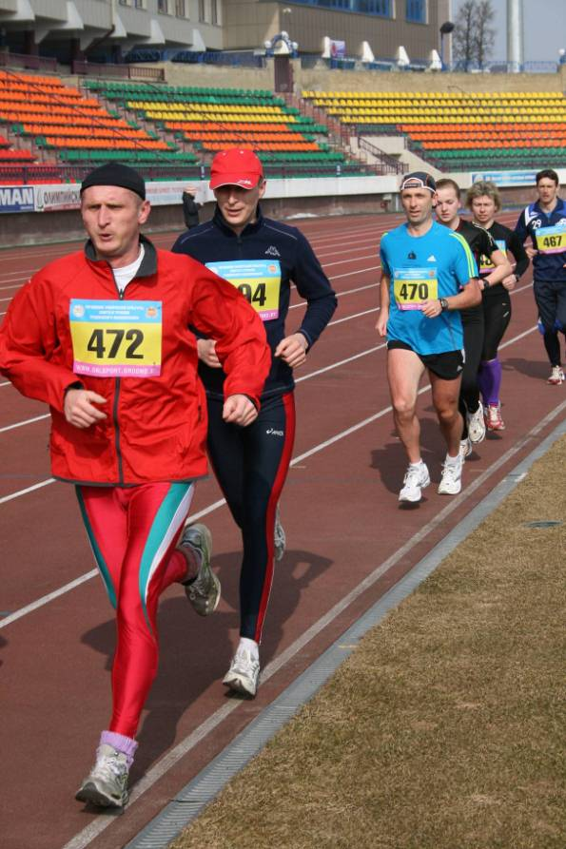Легкая атлетика. Дмитрий Григорьев из Барановичей и гродненчанка Наталья Цицорина стали победителями республиканских соревнований по бегу «Гродненская весна».

18 марта 2012 года в г.Гродно прошли соревнования «Гродненская весна» в часовом беге на стадионе. Турнир стал первым в новом беговом сезоне и собрал более семидесяти бегунов не только из Гродненщины, но и с других регионов Беларуси: г.Барановичей, г.Чечерска, г.Молодечно, г.Малориты, г.Жодино и г.Минска. В прекрасный, по настоящему весенний день (температура воздуха поднялась во время забегов до + 17 градусов) многие любители бега показали не плохие результаты.

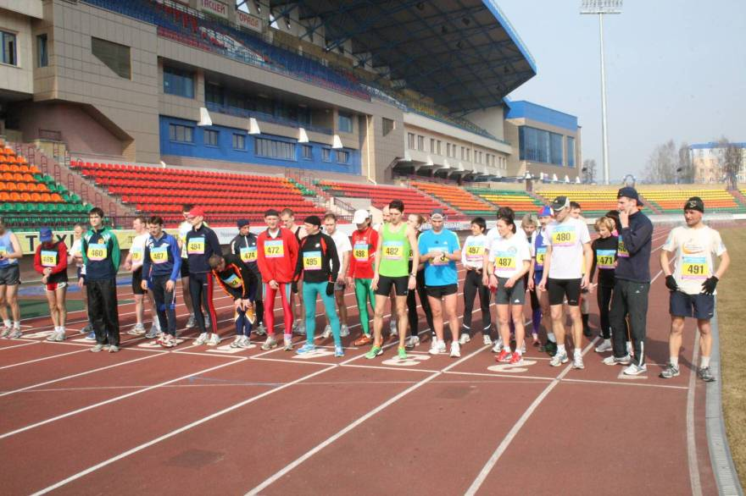

Состязание проходились на одной из лучших легкоатлетических арен Республики Беларусь – Центральном спортивном комплексе «Неман», на котором уложено современное покрытие «Моndo» (Италия). Организаторы соревнований сделали все, чтобы турнир прошел на самом высоком уровне, современное табло с текущей информацией для участников, ритмическая музыка и комментарий для зрителей, четкая работа судей, красочная церемония награждения и много другое создавали праздничную атмосферу для любителей бега и зрителей.
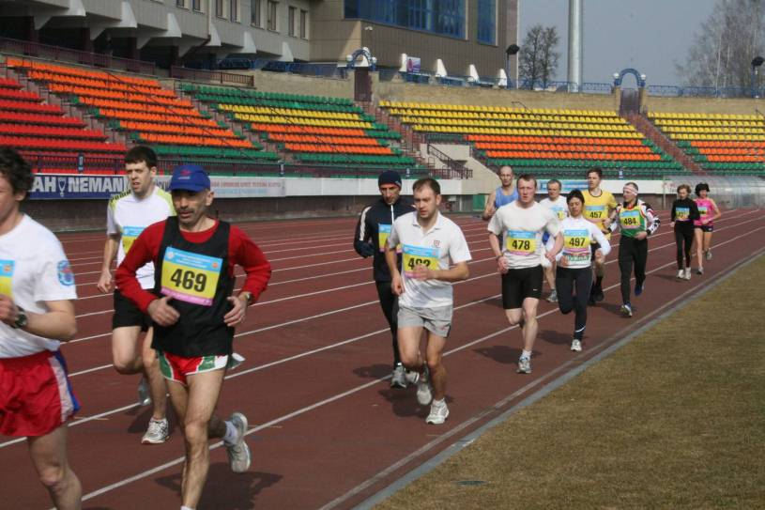

Программа соревнований включала забеги на 1 час и 12 минут.
В главном виде соревнований часовом беге победили Григорьев Дмитрий из г.Барановичей (Брестской области) и гродненчанка Цицорина Наталья.

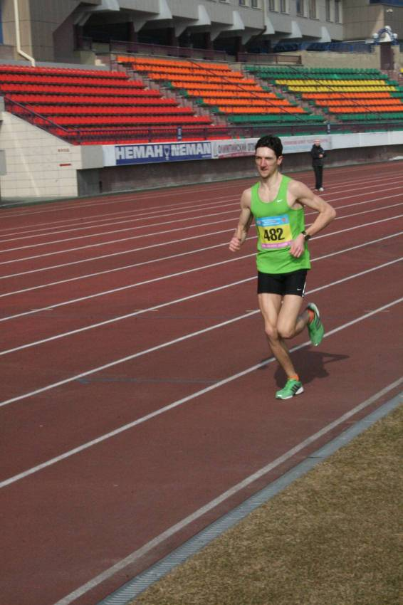

В мужском первенстве абсолютным победителем стал Дмитрий Григорьев, ему не было равных на беговой дорожке, преодолев 18 км 210 м, он опередил серебряного призера гродненчанина Александра Лянгу более чем на один километр.

1 | Григорьев Дмитрий | Барановичи | 1985 | 18210
2 | Лянга Александр | Гродно"Олимпиец" | 1989 | 16890
3 | Пешко Сергей | Гродно | 1987 | 16770
4 | Юдицкий Петр | Слоним | 1959 | 15990
5 | Чирица Владимир | Сморгонь | 1969 | 15970
6 | Шумель Виктор | Гродно "Кронан" | 1985 | 15850
7 | Страшкевич Руслан | Сморгонь | 1988 | 15620
8 | Панцевич Андрей | Гродно"Здоровье" | 1966 | 15400
9 | Андрейчик Олег | Гродно "Мара" | 1973 | 15270
10 | Леонов Иван | Гродно "Кронан" | 1986 | 15150

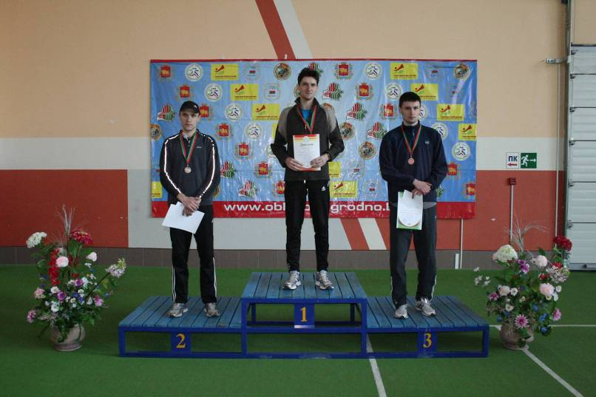

У женщин уверенно победила гродненская спортсменка Наталья Цицорина.

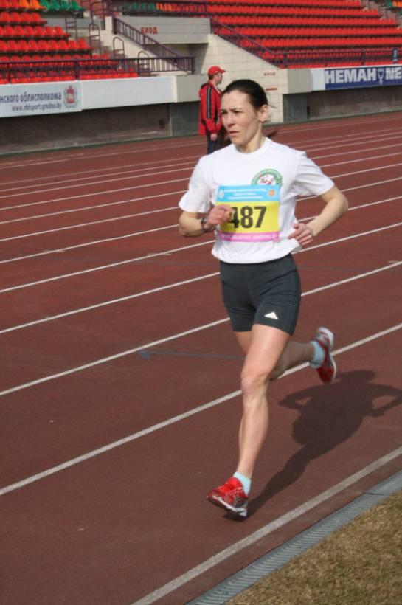
1 | Цицорина Наталья | Гродно "Здоровье" | 1979 | 16730
2 | Карнацевич Галина | Гродно"Олимпиец" | 1969 | 15570
3 | Сомова Ирина | Гродно"Олимпиец" | 1990 | 15150
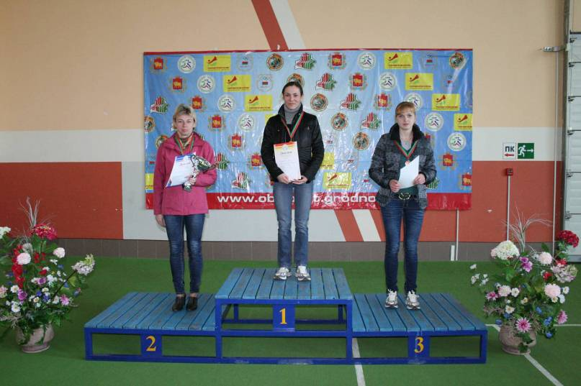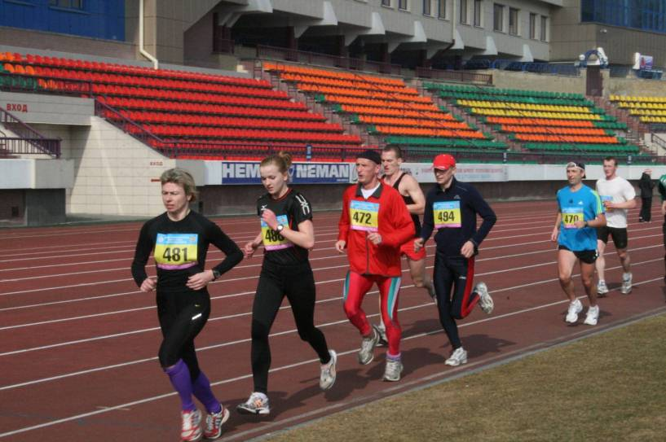

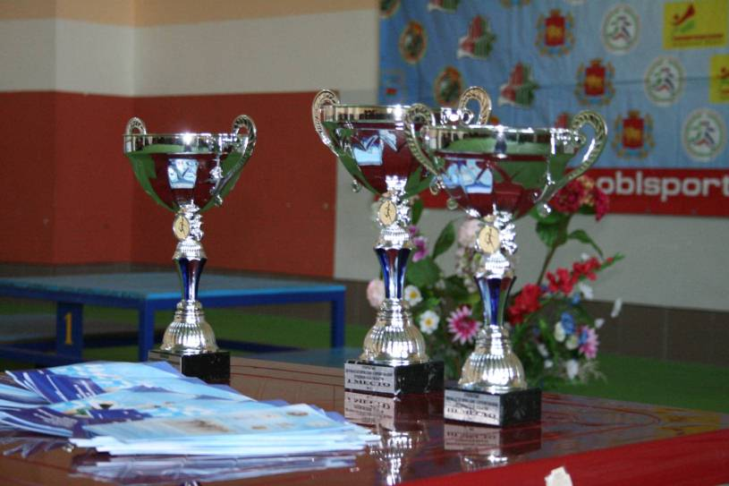

В возрастных группах были разыграны десять комплектов наград, призерами стали:

Мужчины
 |  | до 35 лет
1 | 482 | Григорьев Дмитрий | Барановичи | 1985 | 18210
2 | 480 | Лянга Александр | Гродно"Олимпиец" | 1989 | 16890
3 | 458 | Пешко Сергей | Гродно | 1987 | 16770
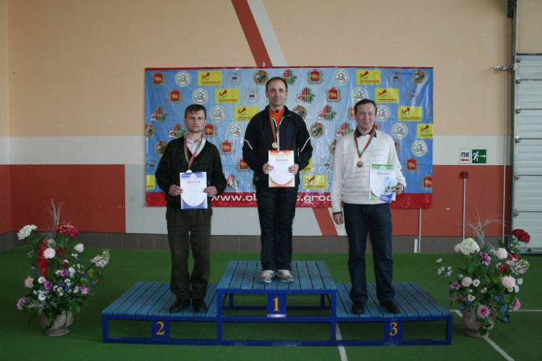
 |  | 36-40 лет
1 | 470 | Андрейчик Олег | Гродно "Мара" | 1973 | 15270
2 | 491 | Болсун Виктор | Чечерск | 1973 | 14920
3 | 489 | Артихович Ал-ндр | Минск "Аматар" | 1972 | 11100

 |  | 41-45 лет
1 | 495 | Чирица Владимир | Сморгонь | 1969 | 15970
2 | 474 | Леоненко Иван | Гродно"Здоровье" | 1968 | 14330
3 | 467 | Каранкевич Андрей | Гродно Ленинский | 1969 | 14100
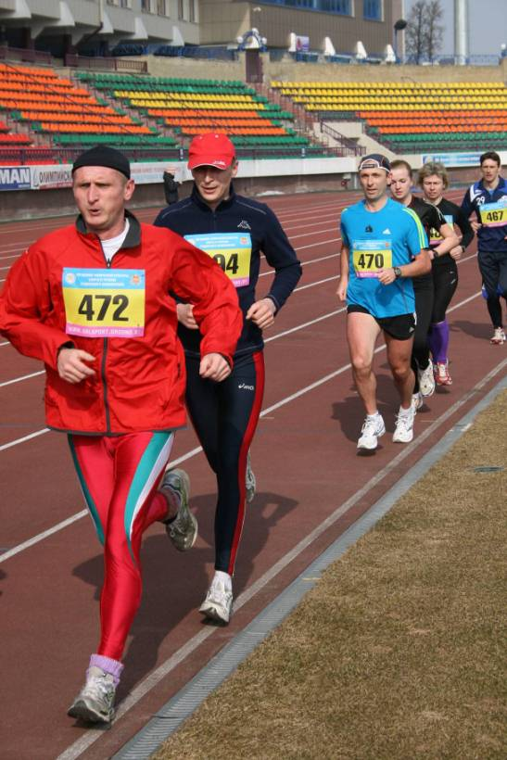
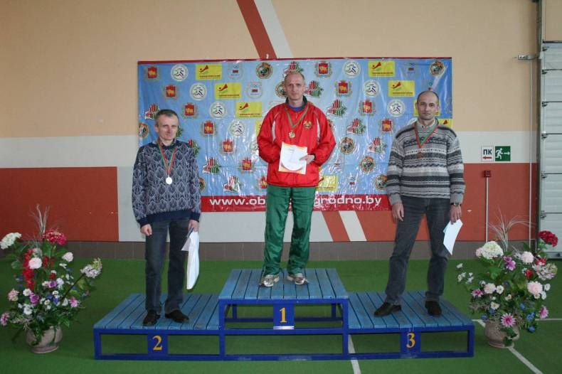
 |  | 46-50 лет
1 | 472 | Панцевич Андрей | Гродно"Здоровье" | 1966 | 15400
2 | 483 | Сосна Владислав | Лидский | 1962 | 14060
3 | 496 | Лысенко Павел | Малорита | 1966 | 13220
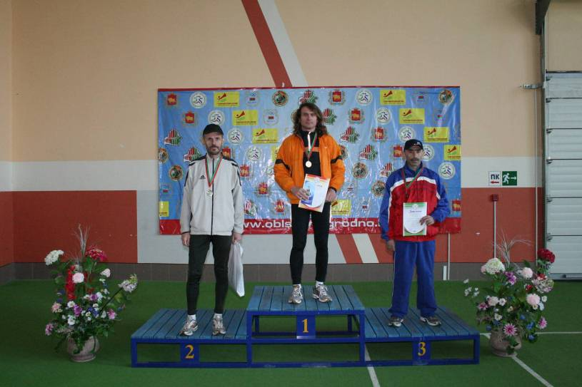
 |  | 51-55 лет
1 | 498 | Юдицкий Петр | Слоним | 1959 | 15990
2 | 475 | Барановский Вячеслав | Гродно | 1961 | 14990
3 | 469 | Лисовский Михаил | Гродно Октябрьский | 1961 | 14650
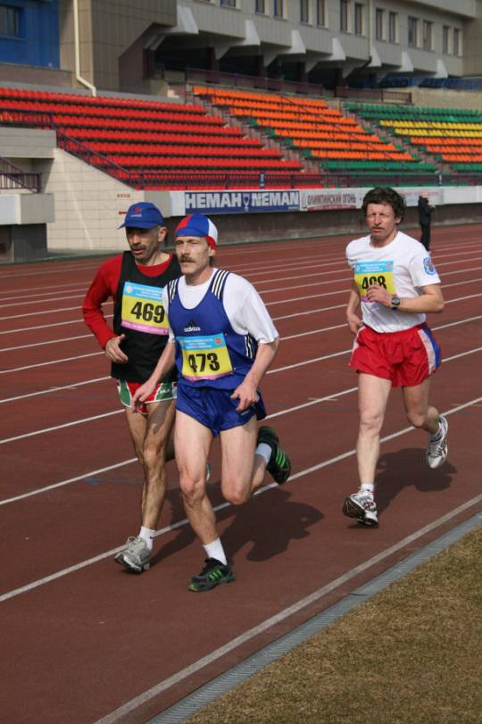
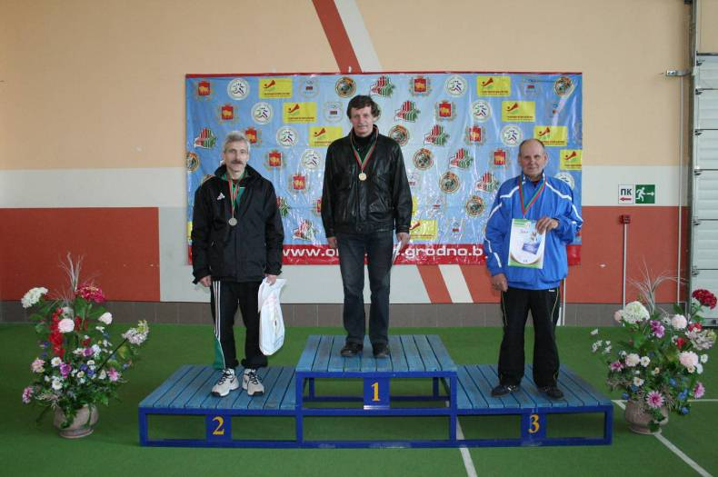
 |  | 56-60 лет
1 | 468 | Закревский Игорь | Молодечно  "Регион" | 1954 | 14600
2 | 473 | Дремов Владимир | Гродно "Мара" | 1956 | 14315
3 | 463 | Цыбульский Альбин | Щучин | 1952 | 11370
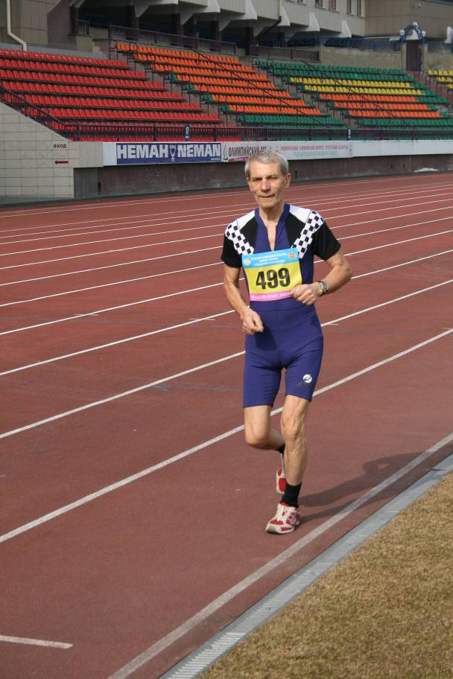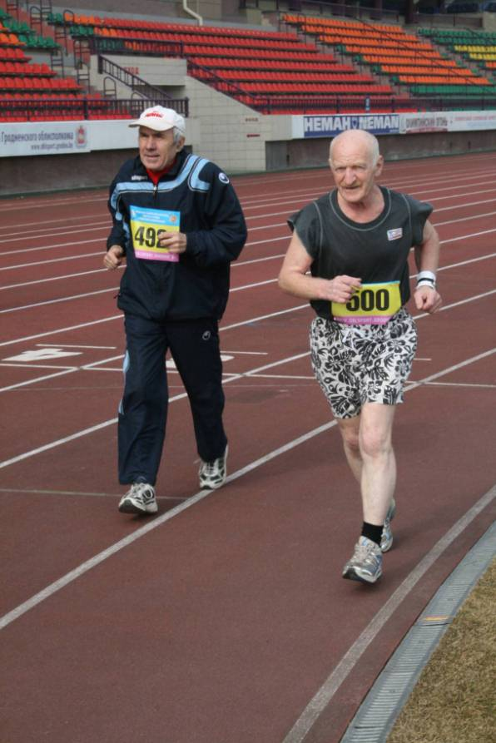
 |  | 61 год и старше
1 | 499 | Воронцов Вячеслав | Жодино | 1939 | 11120
2 | 492 | Беззубов Сергей | Гродно | 1948 | 9300
2 | 500 | Слуцкер Арнольд | Жодино | 1937 | 9300

Женщины
 |  | до 35 лет
1 | 487 | Цицорина Наталья | Гродно"Здоровье" | 1979 | 16730
2 | 488 | Сомова Ирина | Гродно"Олимпиец" | 1990 | 15150
3 | 477 | Булай Элеонора | Гродно "Кронан" | 1987 | 12230
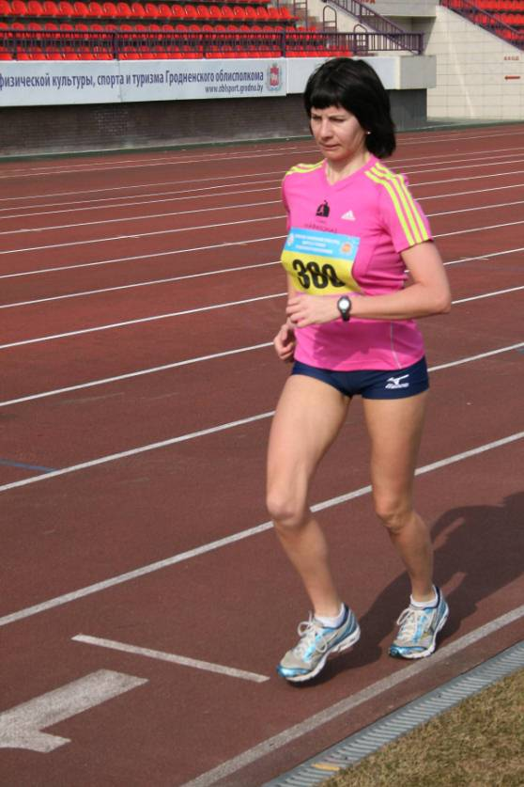
 |  | 36-40 лет
1 | 369 | Андрейчик Наталья | Гродно "Мара" | 1973 | 13405

 |  | 41 год и старше
1 | 481 | Карнацевич Галина | Гродно"Олимпиец" | 1969 | 15570
2 | 471 | Ленковец Светлана | Гродно | 1970 | 13680
3 | 497 | Мусальникова Елена | Слоним | 1968 | 12700

В программе соревнований прошли забеги для детей и юниоров в 12-минутном беге. 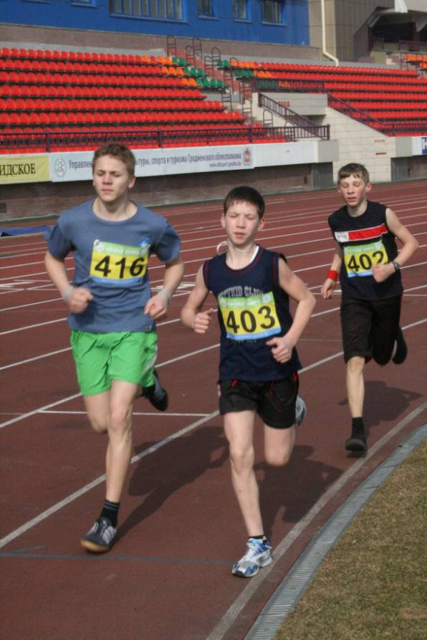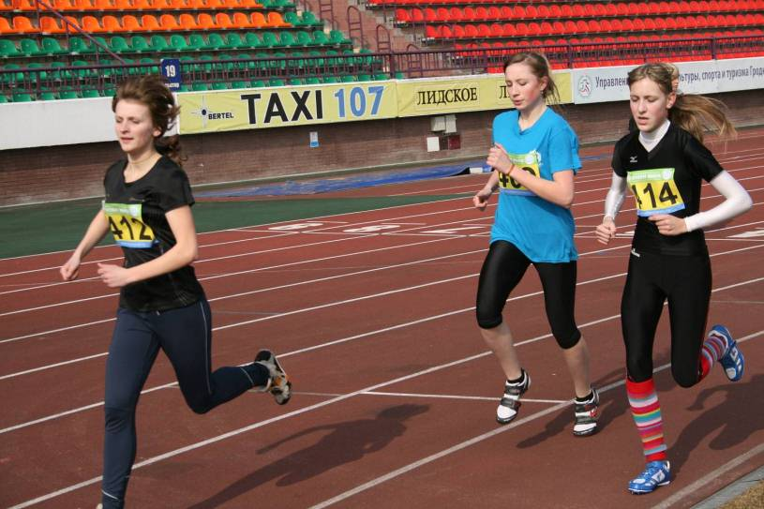

Награды завоевали:

 |  | девушки до 16 лет
1 | 414 | Ареховская Вероника | Гродно | 3130
2 | 411 | Бернатович Алеся | Гродно | 2625
3 | 410 | Баламут Ольга | Гродно | 2600
 |  | девушки 16-17 лет
1 | 409 | Амшей Анастасия | Гродно | 2980
2 | 407 | Баранова Екатерина | Гродно | 2860
 |  | девушки 18-20 лет
1 | 412 | Якшевич Инна | Лидский | 3160
 |  | юноши до 16 лет
1 | 403 | Звержевич Марк | Гродно | 3080
2 | 399 | Бодак Александр | Щучин | 3000
3 | 402 | Гапонов Дмитрий | Гродно | 2920
 |  | юноши 16-17 лет
1 | 404 | Кемежук Николай | Гродненский | 3360
2 | 398 | Винчо Алексей | Щучин | 3350
3 | 416 | Арцукевич Денис | Гродненский | 3180
 |  | юноши 18-20 лет
1 | 461 | Каранкевич Владислав | Гродно | 3750
2 | 415 | Малашенков Алексей | Гродно | 3585
3 | 285 | Дмитриев Арсений | Гроднеский | 3450

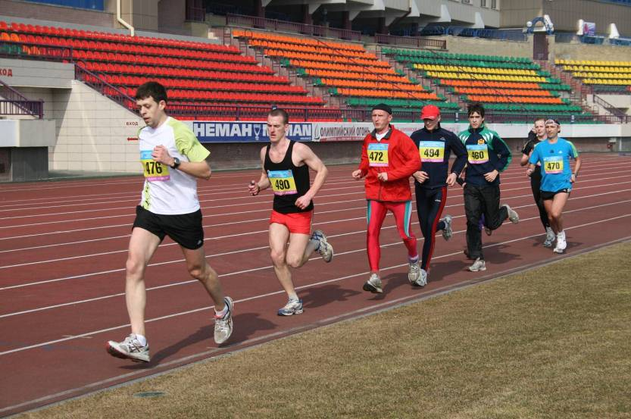

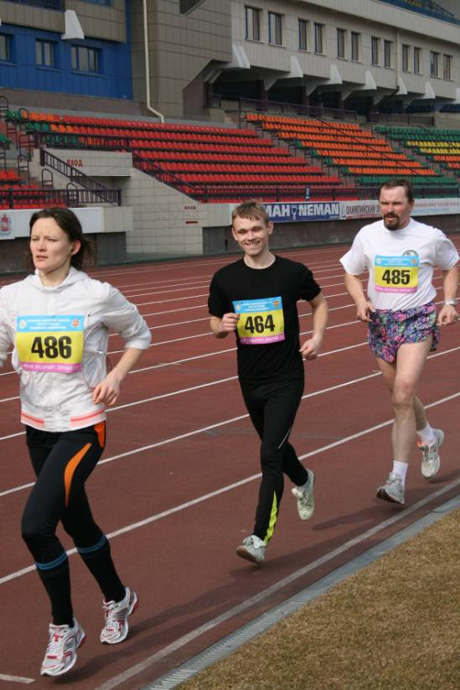

Помимо индивидуального зачета итоги подводились и в командном первенстве.

команда | Фамилия, имя | результат | сумма | место
 | Лисовский Виктор | 12,740
Щучинский | Окромешко Антон | 12,800 | 37,480 | 5
 | Лисовская Наталья | 11,940
 | Шумель Виктор | 15,850
"Кронан" г.Гродно | Леонов Иван | 15,150 | 43,230 | 3
 | Булай Элеонора | 12,230
 | Андрейчик Олег | 15,270
"Мара" Гродно | Дремов Владимир | 14,315 | 42,990 | 4
 | Андрейчик Наталья | 13,405
 | Малявский Роман | 7,200
Лида | Марук Николай | 14,305 | 32,555 | 6
 | Ганина Мария | 11,050
 | Лянга Александр | 16,890
"Олимпиец" Гродно | Пешко Сергей | 16,770 | 49,230 | 1
 | Карнацевич Галина | 15,570
 | Панцевич Андрей | 15,400
"Здоровье" Гродно | Леоненко Иван | 13,220 | 45,350 | 2
 | Цицорина Наталья | 16,730

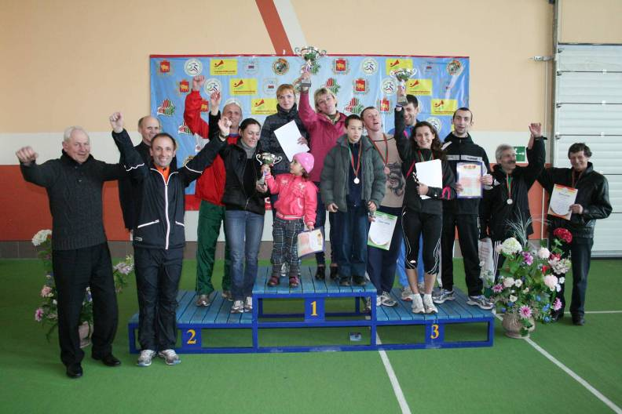

Все участники принявшие участие в соревнованиях «Гродненская весна» награждены памятными медалями.

Подготовил Андрейчик О.Е.

